PRESSEMITTEILUNG

Düsseldorf, August 2021

Saint-Gobain Weber baut Werksstandort Weilerswist aus
Investition in zweistelliger Millionenhöhe - Erweiterung der Produktions- und Lagerkapazitäten – Symbolischer Spatenstich zum Auftakt der Baumaßnahmen

Saint-Gobain Weber baut sein Werk in Weilerswist aus. Das Unternehmen hat durch den Ankauf angrenzender Flächen das Werksgelände verdoppelt. Auf der zusätzlichen Fläche entstehen zwei neue Hallen. Während die bisherigen Werksgebäude dann mehr Raum für die Produktion bieten, erweitern die neuen Hallen die Lagerkapazitäten beträchtlich. Der Standort liegt verkehrsgünstig an der Autobahn A 61 im Großraum Köln / Bonn. Saint-Gobain Weber investiert einen zweistelligen Millionenbetrag in die Baumaßnahmen.

In Weilerswist produziert der Baustoffhersteller neben Edelputzen unter anderem Fliesenkleber sowie Fug- und Reparaturmörtel. Nach der Erweiterung stellt Weber hier im Drei-Schicht-Betrieb Produkte nach über 300 Rezepturen her. Weilerswist ist damit unter den 14 Produktionsstandorten von Weber in Deutschland derjenige mit der größten Artikelvielfalt.

Den Auftakt der Baumaßnahmen bildete ein symbolischer Spatenstich am 24. August, wobei der Spaten zeitgemäß durch einen Bagger ersetzt wurde. Der scheidende Geschäftsführer Florent Pouzet, der die Planung der Werkserweiterung in den vergangenen beiden Jahren begleitete, betätigte die Baggerschaufel gemeinsam mit seiner Nachfolgerin Dr. Mara Terzoli, die ab September die Geschäftsführung von Saint-Gobain Weber übernimmt.

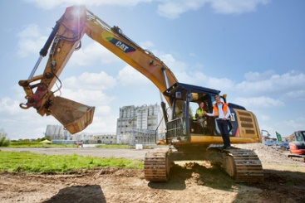
BU: Der scheidende Weber Geschäftsführer Florent Pouzet und seine Nachfolgerin Dr. Mara Terzoli beim symbolischen « Spatenstich » zur Werkserweiterung in Weilerswist. Foto: Saint-Gobain Weber

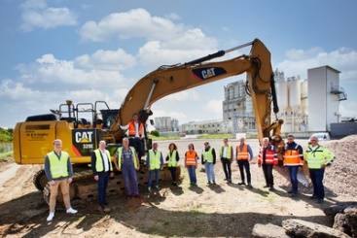
BU: Wo heute noch Brachfläche ist, wird ab Sommer 2022 lebhaft produziert und verladen. Im Bild das Weber Projektteam mit Vertretern der beteiligten Baufirmen Bührer und Wehling Projekt GmbH, Oberhausen (links), sowie OAS AG, Bremen (rechts).
Foto: Saint-Gobain Weber
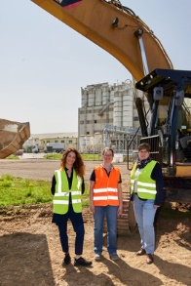
BU: Auch die Baubranche wird weiblicher, wie die Erweiterung des Werks Weilerswist zeigt: Die neue Weber Geschäftsführerin Dr. Mara Terzoli zusammen mit der Werkleiterin Stefanie Jansen und Architektin Barbara Hemicker von ABE Plan, Kierspe (von links). Foto: Saint-Gobain Weber

Über Saint-Gobain Weber
Die Saint-Gobain Weber GmbH ist bundesweit einer der führenden Baustoffhersteller und bietet über 800 Premium-Lösungen in den Segmenten Putz- und Fassadensysteme, Fliesen- und Bodensysteme sowie Bautenschutz- und Mörtelsysteme. Die in der Branche einzigartige Bandbreite an Produkten, Systemen und Services macht das Unternehmen zum kompetenten Partner für ganzheitliche Bauplanung und -ausführung. In Deutschland produziert Weber an 14 regionalen Standorten und kann damit schnell auf Kundenbedürfnisse reagieren. Daneben prägt insbesondere eine hohe Innovationskraft das Profil von Saint-Gobain Weber. Der Fokus der vielfach ausgezeichneten Neuentwicklungen liegt auf wohngesunden, umweltschonenden Baustoffen. Weber ist Teil der Saint-Gobain-Gruppe, dem weltweit führenden Anbieter auf den Märkten des Wohnens und Arbeitens.

Kontakt:
Saint-Gobain Weber GmbH
Christian Poprawa
Schanzenstraße 84
40549 Düsseldorf
Tel.: (0211) 91369 280
Fax: (0211) 91369 309
E-Mail: christian.poprawa@sg-weber.de
www.de.weber

